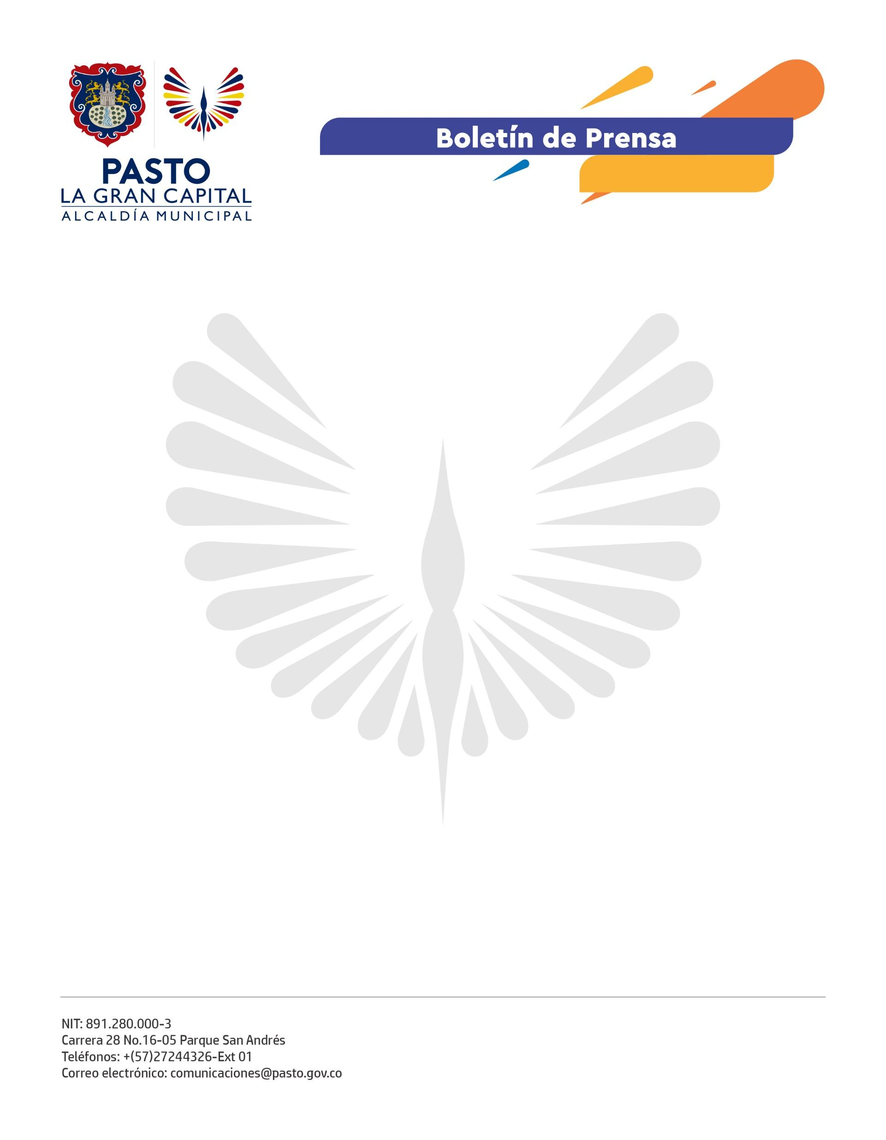
No. 294
17 de mayo de 2022

PROYECTO DE TALLERES ESCUELA DEL BARNIZ DE PASTO ADELANTA LA SEGUNDA FASE: ADECUACIÓN DE MUSEOS VIVOS

La Alcaldía de Pasto avanza con la segunda fase del proyecto ‘Talleres Escuela del Barniz de Pasto’, que contribuye a la salvaguardia del patrimonio de los oficios y saberes tradicionales, con la mejora de cinco talleres de los maestros del barniz que se denominarán Museos Vivos.

El interventor de los Museos Vivos de la Fundación Escuela Taller de Popayán, Eulises Guañarita, explicó que con esta intervención los artesanos podrán ofrecer una mejor atención al público, exhibir sus productos de una manera más adecuada y realizar demostraciones propias de este oficio a los visitantes.

“Queremos que turistas y personas interesadas en conocer este proceso puedan ubicar los talleres, además de atraer visitantes nacionales y extranjeros; cada uno de los museos lleva un proceso de adecuación diferente para que los maestros, aprendices y visitantes se sientan cómodos y tengan una experiencia agradable en cada una de las instalaciones”, dijo.

La subsecretaria de Formación y Promoción, Dayra Palacios, precisó que al concluir la remodelación de los talleres que se convertirán en museos vivos, se realizará una articulación con el gremio de turismo de Pasto, para generar alianzas que activen estos espacios con la visita frecuente de turistas.

“Para nosotros los artesanos del Barniz este es un proyecto muy importante porque nos permitirá organizar nuestro lugar de trabajo. Estas mejoras generan un 90% de beneficio en la parte productiva y en el bienestar del equipo de trabajo; tendremos un espacio adecuado para exhibición y venta de nuestros productos, en donde podremos atender a toda la gente interesada en conocer más nuestro oficio”, comentó el artesano del Barniz de Pasto, Germán Obando.

De igual manera, el artesano Richard Valderrama, agradeció al Ministerio de Cultura, a la Unión Europea, a AECID, a la Fundación Escuela Taller de Popayán y a la Alcaldía de Pasto por ejecutar este proyecto que les permitirá promover la enseñanza de la técnica y mejorar la comercialización de sus productos.

